Ministerul Educaţiei, Culturii și Cercetării

Universitatea Tehnică a Moldovei

Faculatea Calculatoare, informatică și microelectronică

Departamentul Ingineria Software și Automatică



**RAPORT**

Lucrarea de laborator nr.2

*la „Programarea aplicațiilor mobile”*

*Tema:”* *Introducerea in programarea cross platform utilizind Flutter framework”*

A efectuat:

st. gr. TI-204 Cecan Valerian

A verificat:

Asist.univ Alexandru Stamatin

Chişinău 2022

**Scopul Lucrării**: Realizarea unei aplicații mobile ce rulează pe un dispozitiv mobil sau emulator utilizand Flutter framework.

**Sarcina Lucrării**: Realizati o aplicatie mobila ce va calcula numarul de cuvinte ce contin litera “A” dintr-un text introdus de utilizator

**Implementarea Sarcinii;**

Pentru inceput am realizat functia principala pentru a rula aplicația și am inițializat clasa Myapp, Clasa MyApp este, de asemenea, un Widget creat de aplicația noastră. La fel ca orice alte widget-uri încorporate, putem de asemenea să transmitem parametrii widget-ului nostru. Acest lucru se realizează furnizând constructorul în clasa MyApp, de tip stateless,

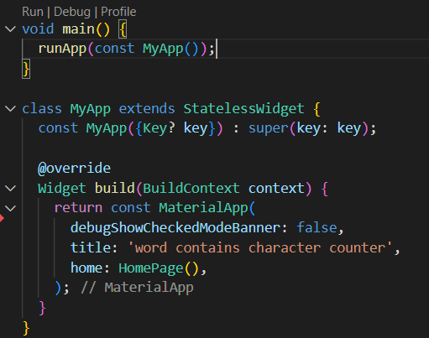

Fig.1 clasa MyApp

Dupa aceasta, am inițializat clasa Homepage

home: este folosit pentru rutarea implicită a aplicației, asta înseamnă că widgetul definit în ea este afișat atunci când aplicația pornește normal

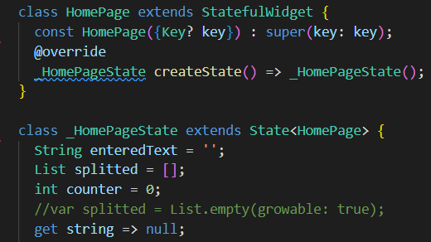

Fig.2 clasa HomePage

Am definit widgetul build care ne returneaza clasa Scaffold

Scaffold este o clasă în flutter care oferă multe widget-uri sau putem spune API-uri precum Drawer, SnackBar, BottomNavigationBar, FloatingActionButton, AppBar etc. Scaffold se va extinde sau va ocupa întregul ecran al dispozitivului.

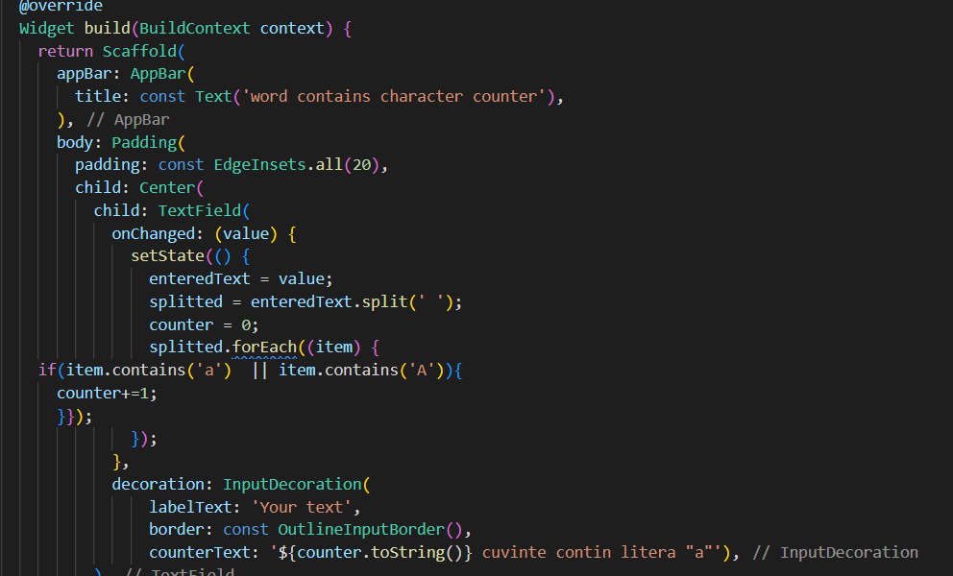

Fig.3 clasa Scaffold și funcșionalul aplicației

Iar ca parametri a primit urmatoarele valori, cea mai principala fiind un widget TextField care este aliniat pe centru,acest widget primeste textul de la utilizator si

calculeaza numarul de cuvinte ce contine litera ,A,

**Rularea Aplicației:**

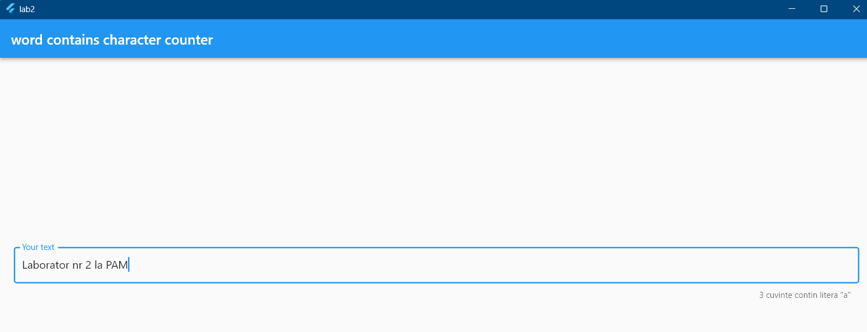

Fig.4 Rularea aplicației

**Concluzie:**

In acest laborator am realizat o aplicație cross platform, utilizânt Flutter framework, m-am facut cunoscut cu principalele elemente din Flutter, cum ar fi classele aplicației, Scafold, Statefull și Stateless,Am îndeplinit sarcina propusa, utilizand pe langa elementele grafice ale Dart, si cele de functional, cum ar fi split și contain. Iar în final, am obținut o aplicație funcționala.

**Anexa:**

Repositoriu github

https://github.com/vcecan/laburi-pam